BAB IV
IMPLEMENTASI DAN PEMBAHASAN

    - Gambaran Umum
Sistem informasi manajemen kompetisi dan event lembaga STIKI Malang merupakan sistem informasi manajemen yang dapat menjadi wadah bagi para penyelenggara kegiatan di STIKI Malang dalam bidang kompetisi seperti lomba tahunan SSC dan PIM yang diselenggarakan PK2M STIKI Malang serta dapat menampung para dosen atau lembaga lain dalam membantu penyelenggaraan event seperti webinar, workshop dan kuliah tamu. Dimana pengguna dapat mengajukan akses penyelenggara untuk dapat membuat kegiatan kompetisi dan event, kemudian dapat mengatur kebutuhan pendaftaran, serta dapat mengelolah data dari kegiatan tersebut dari pendaftaran hingga pembagian sertifikat. Selain itu peserta dapat mendaftarkan diri pada kegiatan yang tersedia hanya dengan menggunakan satu akun pengguna .
    - Implementasi
      - Spesifikasi Sistem
Sistem informasi manajemen kompetisi dan event STIKI Malang ini memiliki spesifikasi sebagai berikut:
        - Sistem
Basis sistem : Website
Domain : nestivent.site
Bahasa Pemrograman : PHP
Framework : Codeigninter 3.x
UI Framework : Bootstrap 4
Libraries : PHPexcel, PHPmailer, HMVC Modular,
JavaScript Libraries : Jquerym, Select2, HS Library, SweetAlert2, Chart.js, TinyMCE WYSIWYG
      - Implementasi Database
Sistem informasi manajemen kompetisi dan event STIKI Malang untuk implementasi database dapat dijabarkan sebagai berikut:
DBMS : MySQL
Nama Database : nestivent.sql
Jumlah Tabel : 13 Tabel

      - Implementasi Program
          - Landing Page
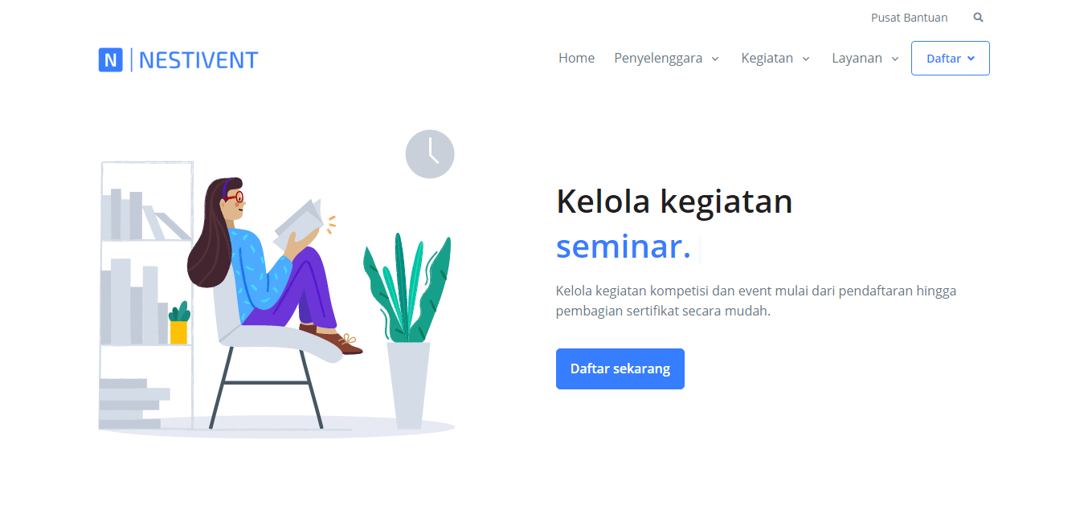
Gambar 4.1 Tampilan landing page pada website
Gambar 4.1 adalah hasil dari tampilan landing page pada website. Tedapat navigasi tentang kegiatan serta tombol daftar serta login pada bagian atas.
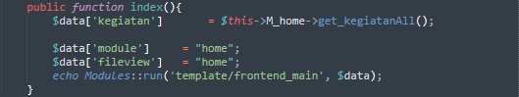
Segmen 4.1 Script untuk menampilkan halaman landing page
Segmen 4.1 adalah script untuk menampilkan landing page pada website.
          - Login
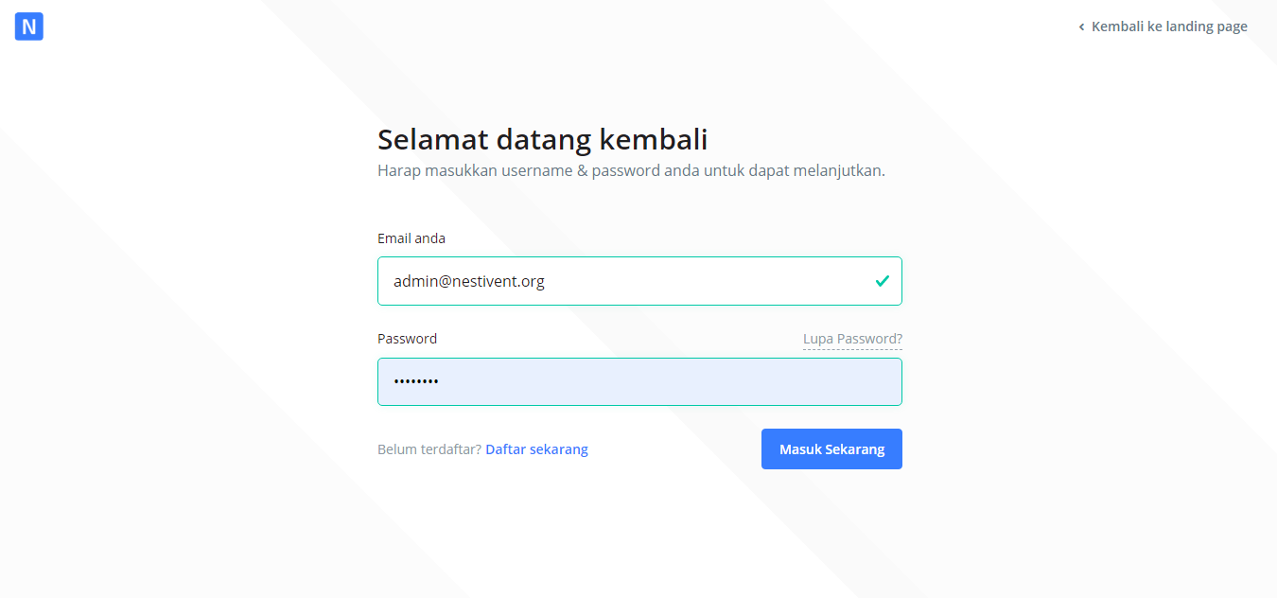
Gambar 4.2 Tampilan halaman login
Gambar 4.2 adalah hasil dari tampilan untuk halaman login bagi para pengguna dimana terdapat email dan password yang diminta untuk mendapatkan hak akses login.
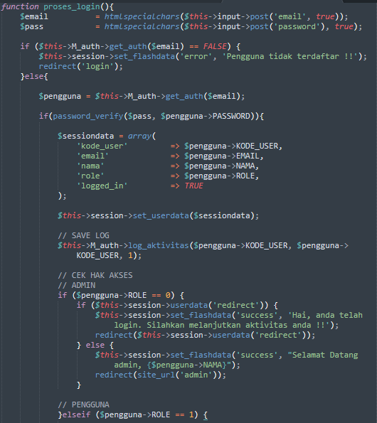
Segmen 4.2 Script proses login dan validasi hak akses pengguna
Segmen 4.2 merupakan script yang digunakan dalam proses validasi hak akses pengguna ketika login kedalam sistem.

          - Mendaftarkan diri sebagai pengguna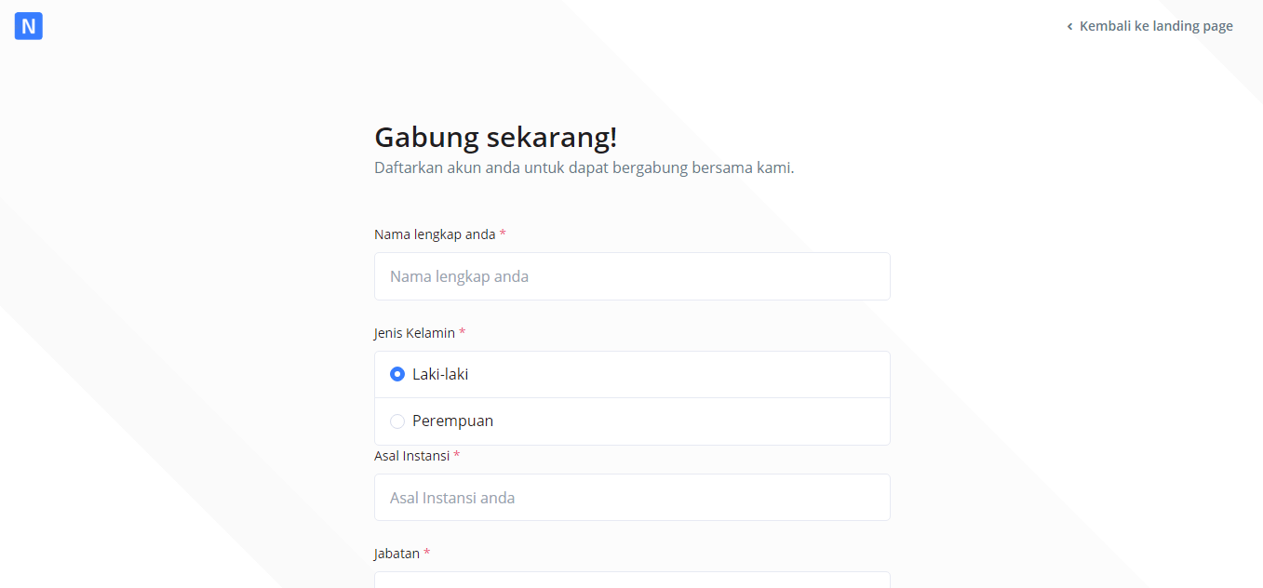
Gambar 4.3 Tampilan halaman pendaftaran pengguna
Gambar 4.3 adalah hasil dari tampilan halaman pendaftaran untuk pengguna baru pada sistem.
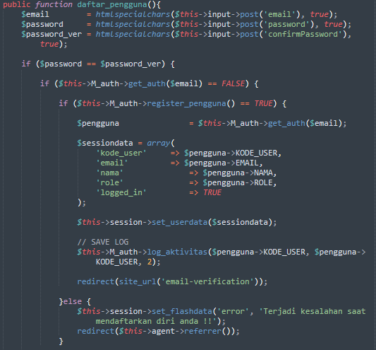
Segmen 4.3 Script proses pendaftaran pengguna pada sistem
Segmen 4.3 merupakan script yang digunakan dalam proses pendaftaran pengguna baru pada sistem.
          - Mendaftarkan diri sebagai penyelenggara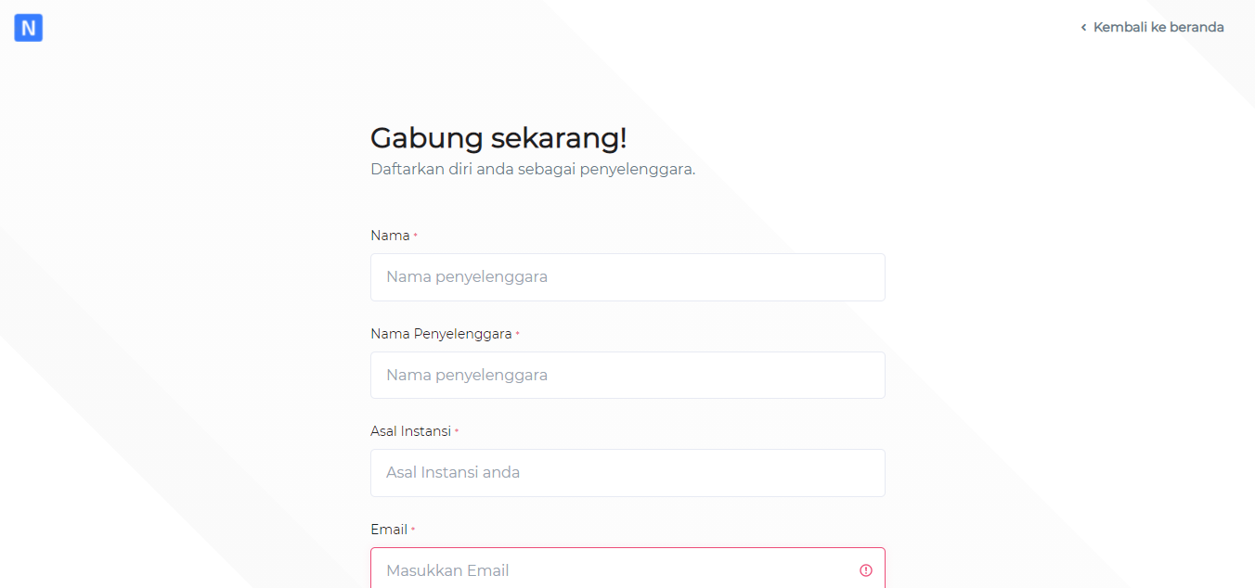
Gambar 4.4 Tampilan halaman proses pengajuan penyelenggara oleh pengguna
Gambar 4.4 adalah hasil dari tampilan halaman pendaftaran penyelenggara oleh pengguna, sebelum mendapatkan akses penyelenggara kegiatan pada sistem.
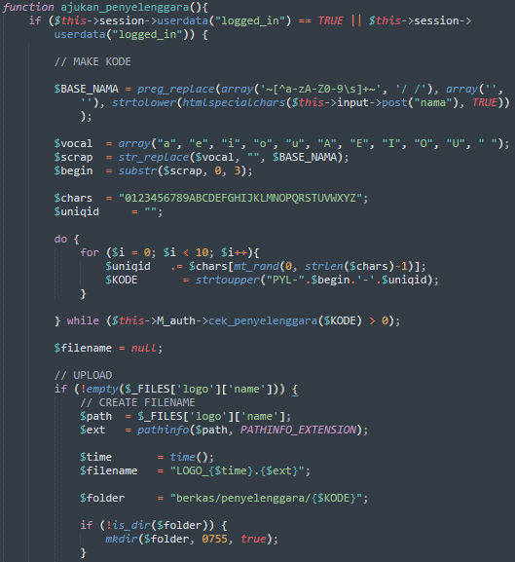
Segmen 4.4 Script proses pendaftaran penyelenggara
Segmen 4.4 merupakan script untuk proses validasi data pengajuan penyelenggara oleh pengguna pada sistem sebelum mendapatkan akses panel penyelenggara untuk dapat membuat kegiatan.
          - Pengguna
- Mendaftar kegiatan
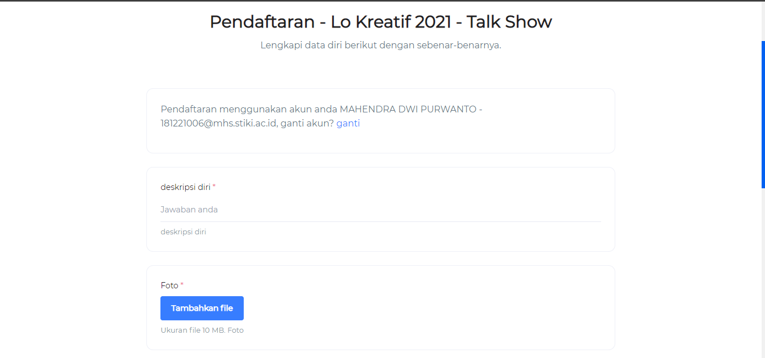
Gambar 4.5 Tampilan halaman mendaftarkan diri ke kegiatan
Gambar 4.5 adalah hasil dari tampilan dari proses pendaftaran peserta ke kegiatan.
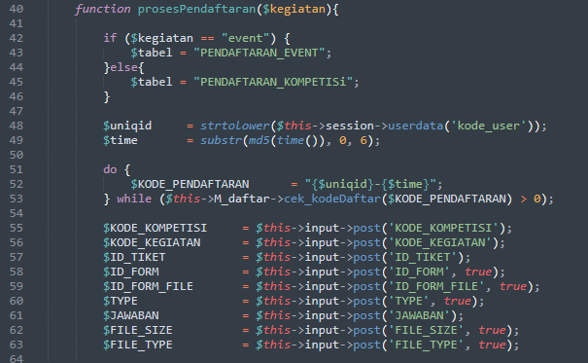 Segmen 4.5 Script proses pendaftaran kegiatan
Segmen 4.5 merupakan script yang digunakan untuk proses pendaftaran peserta ke salah satu kegiatan.
          - Penyelenggara
        - Membuat kegiatan
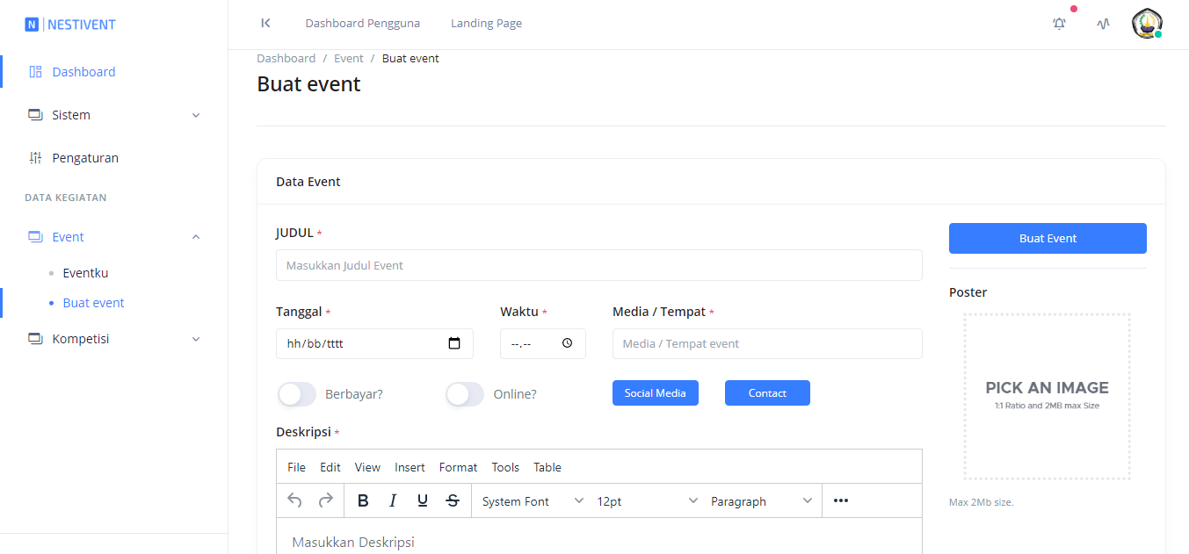
Gambar 4.6 Tampilan halaman proses pembuatan kegiatan oleh penyelenggara
Gambar 4.6 merupakan tampilan dari proses pembuatan kegiatan baru oleh penyelenggara.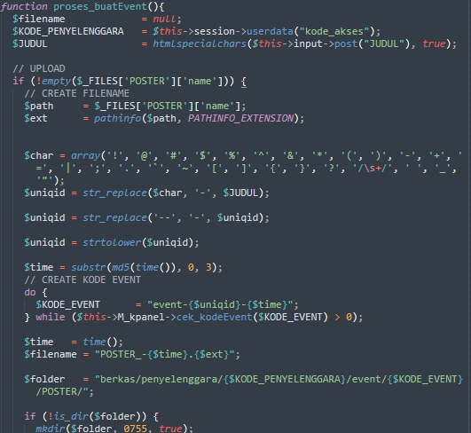
Segmen 4.6 Script proses pembuatan kegiatan oleh penyelenggara
Segmen 4.6 merupakan script yang digunakan untuk proses pembuatan kegiatan baru oleh penyelenggara.
        - Mengatur Pendaftaran
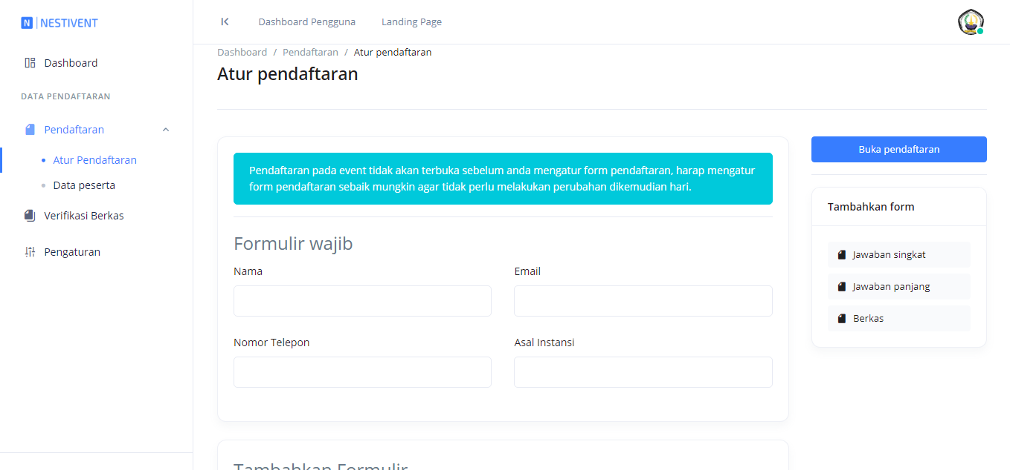
Gambar 4.7 Tampilan halaman atur pendaftaran kegiatan
Gambar 4.7 adalah hasil dari tampilan dari halaman proses atur pendaftaran untuk kegiatan yang dilakukan oleh penyelenggara.
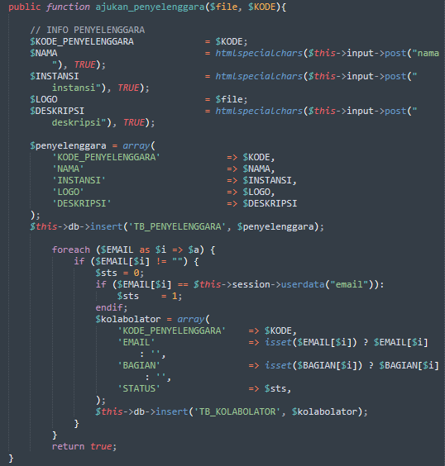
Segmen 4.7 Script proses atur pendaftaran kegiatan
Segmen 4.7 merupakan script yang digunakan untuk proses atur pendaftaran kegiatan oleh penyelenggara.
        - Verifikasi Berkas
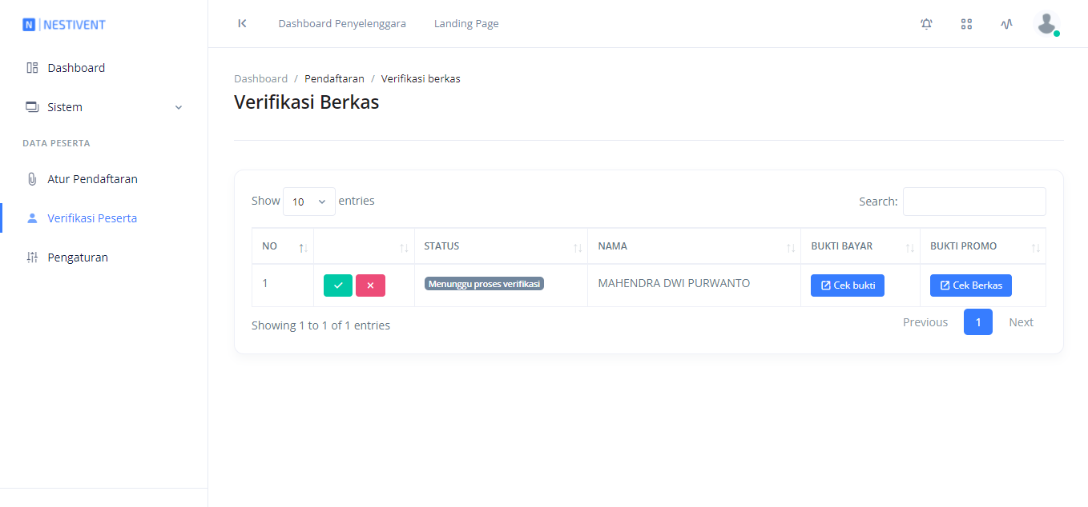 Gambar 4.8 Tampilan halaman verifikasi berkas pendaftar
Gambar 4.8 adalah hasil dari tampilan dari halaman proses verifikasi berkas peserta untuk kegiatan yang dilakukan oleh penyelenggara.
        - Membuat Bidang lomba
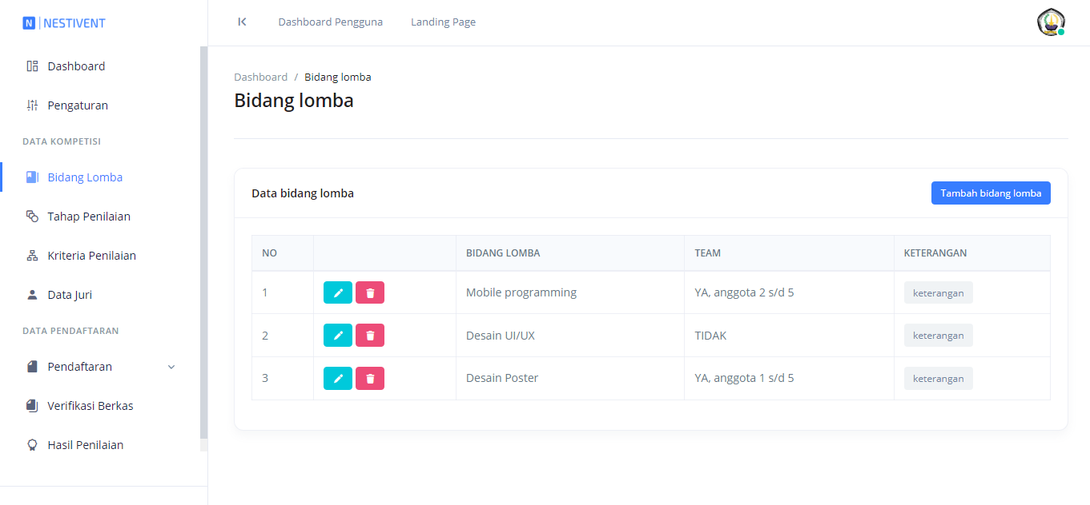
Gambar 4.9 Tampilan halaman pengelolaan bidang lomba kompetisi
Gambar 4.9 merupakan tampilan halaman pengelolaan bidang lomba kompetisi pada penyelenggara.
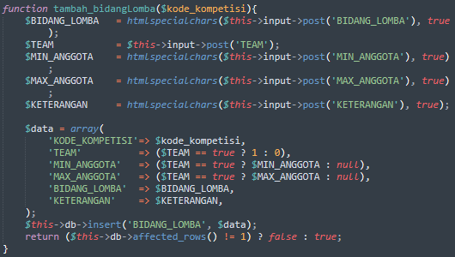
Segmen 4.8 Script proses pembuatan bidang lomba kompetisi
Segmen 4.8 merupakan script yang digunakan untuk proses pembuatan bidang lomba pada kompetisi oleh penyelenggara.
        - Membuat Tahap Penilaian
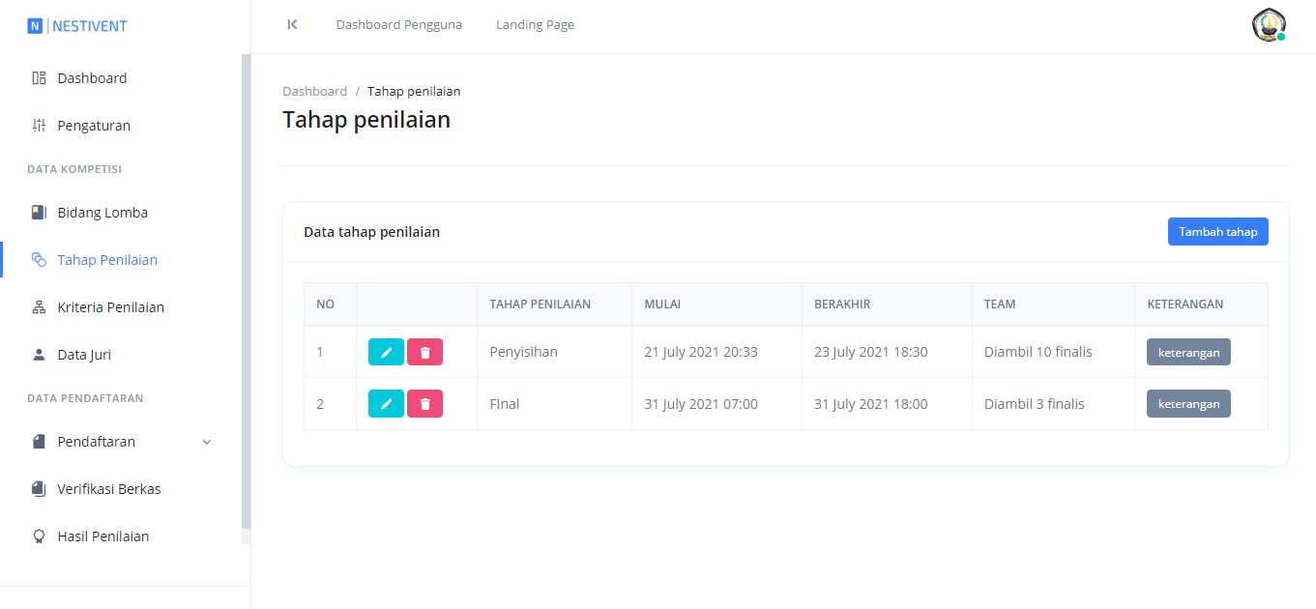
Gambar 4.10 Halaman proses pembuatan tahap penilaian
Gambar 4.10 adalah hasil dari tampilan dari halaman pembuatan tahap penilaian pada kompetisi oleh penyelenggara.
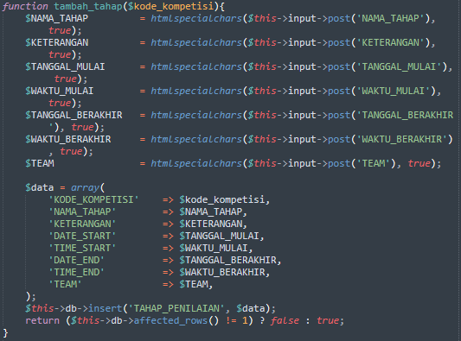
Segmen 4.9 Script proses pembuatan tahap penilaian
Segmen 4.9 merupakan script yang digunakan untuk proses pembuatan tahap penilaian oleh penyelenggara.
        - Membuat Kriteria Penilaian
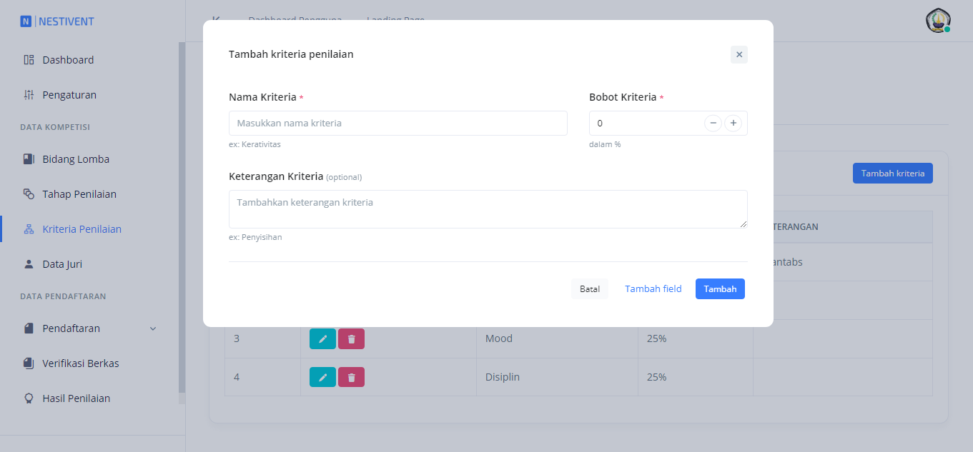
Gambar 4.11 Tampilan halaman proses pembuatan kriteria penilaian
Gambar 4.11 merupakan tampilan dari halaman proses pembuatan kriteria penilaian pada kompetisi oleh penyelenggara kegiatan.
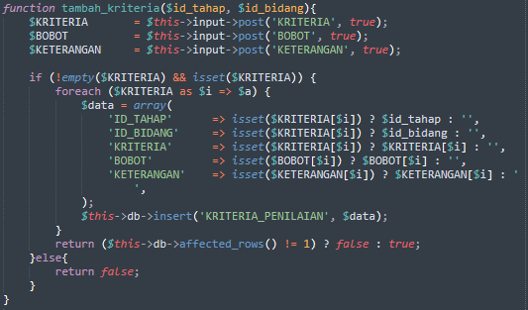
Segmen 4.10 Script proses pembuatan kriteria penilaian
Segmen 4.10 merupakan script yang digunakan pada proses pembuatan kriteria kompetisi oleh penyelenggara kegiatan.
- Juri
- Penilaian Peserta
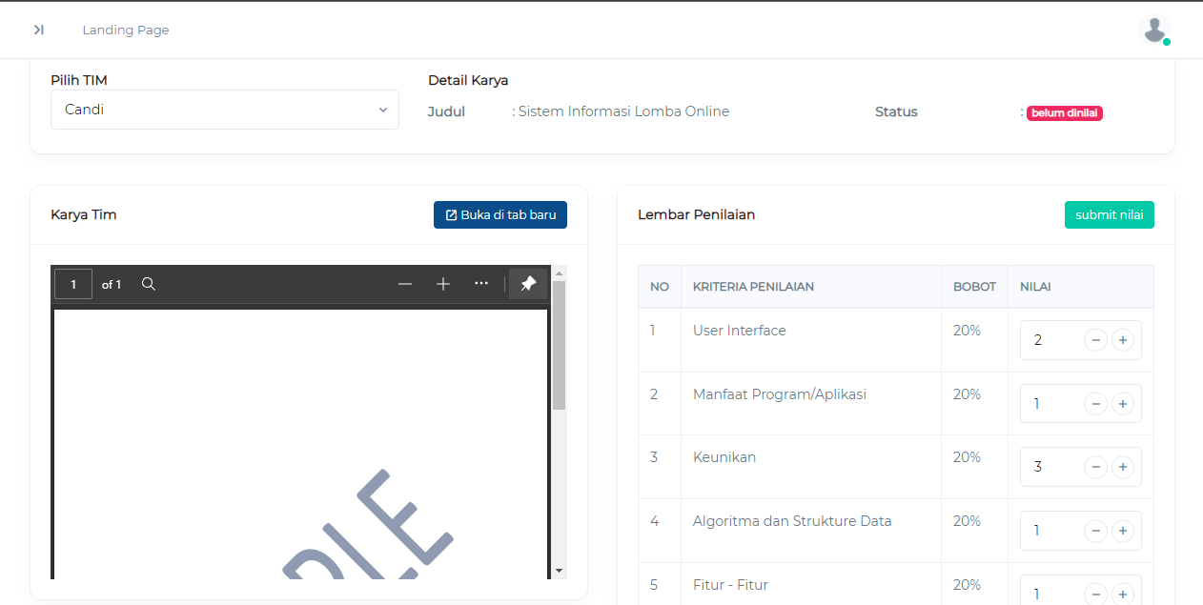
Gambar 4.12 Tampilan proses penilaian oleh juri
Gambar 4.12 merupakan tampilan dari halaman proses penilaian juri kepada salah satu tim dari suatu kegiatan kompetisi.

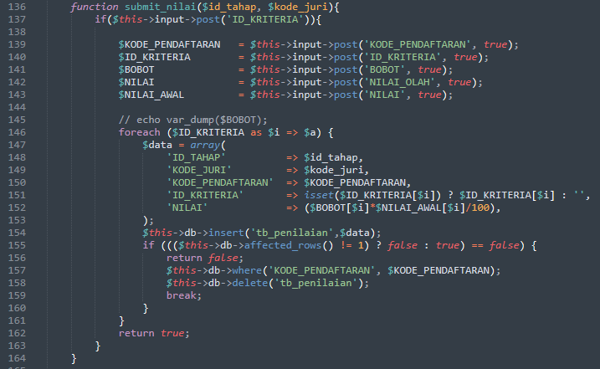 Segmen 4.11 Script proses penilaian oleh juri
Segmen 4.11 merupakan script yang digunakan pada proses penilaian juri ke salah satu data karya dari peserta yang ada di kompetisi.
- Hasil Penilaian
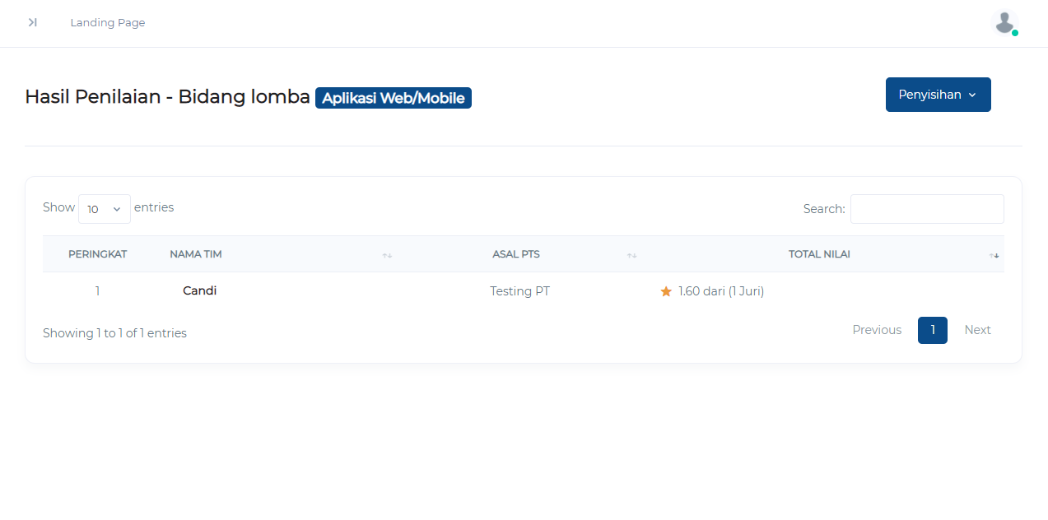
Gambar 4.13 Tampilan halaman hasil penilaian juri
Gambar 4.13 adalah hasil dari tampilan dari halaman hasil penilaian juri dari suatu kegiatan kompetisi.

- Pengujian
Pengajuan yang dilakukan pada sistem manajemen informasi kompetisi dan event untuk lembaga STIKI Malang dilakukan dengan tujuan mengetahui apakah sistem dapat berjalan sebagaimana mestinya terhadap setiap pengguna pada di sistem sesuai dengan pembahasan pada bab sebelumnya. Selain itu, pengujian ini memiliki tujuan lain untuk mengetahui bug dan kesalahan-kesalahan sistem pada masa pengembanagan. Pengujian pada sistem menggunakan metode sebagai berikut:
- Black Box Testing
Black Box Testing dilakukan cara menguji apakah setiap proses pada masing masing hak akses pengguna berhasil dilakukan sesuai fungsinya atau tidak.
- Admin
Berikut merupakan hasil dari Black Box pada hak akses admin:
Tabel 4.1 Tabel hasil Black Box Testing hak akses admin
Skenario | Pengujian | Hasil diharapkan | Hasil pengujian
Login | Melakukan proses login untuk hak akses admin | Berhasil melakukan proses login dengan hak akses admin | Berhasil
Melihat daftar pengguna | Membuka halaman daftar pengguna | Berhasil melihat daftar pengguna | Berhasil
Melihat daftar penyelenggara | Membuka halaman daftar penyelenggara | Berhasil melihat daftar penyelenggara | Berhasil
Melihat daftar event | Membuka halaman daftar event | Berhasil melihat daftar event | Berhasil
Melihat dafttar kompetisi | Membuka halaman daftar kompetisi | Berhasil melihat daftar kompetisi | Berhasil

- Pengguna
Berikut adalah hasil dari Black Box Testing terhadap hak akses pengguna.
Tabel 4.2 Tabel hasil dari Black Box Testing pada hak akses pengguna
Skenario | Pengujian | Hasil diharapkan | Hasil pengujian
Pendaftaran | Melakukan proses pendaftaran pengguna baru pada sistem | Berhasil melakukan proses pendaftaran pengguna baru pada sistem | Berhasil
Login | Melakukan proses login untuk hak akses admin | Berhasil melakukan proses login dengan hak akses admin | Berhasil
Melakukan perubahan info pengguna | Mengubah informasi pribadi pengguna pada pengaturan | Berhasil mengubah informasi pribadi pengguna | Berhasil
Melihat daftar event | Melihat daftar event yang ada | Berhasil melihat daftar event yang terdapat pada sistem | Berhasil
Melihat daftar kompetisi | Melihat daftar kompetisi yang ada | Berhasil melihat daftar kompetisi yang ada | Berhasil
Melakukan pendaftaran event | Melakukan pendaftaran pada event | Berhasil melakukan pendaftaran pada salah satu event | Berhasil
Melihat pendaftaran kompetisi | Melakukan pendaftaran pada kompetisi | Berhasil melakukan pendaftaran pada salah satu kompetisi | Berhasil
Mengelola data pendaftaran event | Melihat dan merubah data pendaftaran disalah satu event | Berhasil mengola data pendaftaran pada salah satu event | Berhasil
Mengelola data pendaftaran kompetisi | Melihat dan merubah data pendaftaran disalah satu kompetisi | Berhasil mengola data pendaftaran pada salah satu kompetisi | Berhasil

- Penyelenggara
Berikut merupakan hasil dari Black Box Testing pada penyelenggara:
Tabel 4.3 Tabel hasil dari Black Box Testing pada penyelenggara
Skenario | Pengujian | Hasil diharapkan | Hasil pengujian
Pendaftaran | Mendaftarkan diri sebagai penyelenggara pada sistem | Berhasil melakukan pendaftaran sebagai penyelenggara | Berhasil
Login | Melakukan proses login untuk hak akses admin | Berhasil melakukan proses login dengan hak akses admin | Berhasil
Membuat event | Membuka halaman pembuatan event dan membuat event | Dapat membuat event sesuai yang diinginkan | Berhasil
Melihat daftar peserta event | Membuka daftar peserta event yang mendaftar | Melihat daftar peserta yang mengikuti event | Berhasil
Verifikasi peserta event | Melakukan proses verifikasi data peserta event | Berhasil melakukan proses verifikasi peserta event | Berhasil
Membuat kompetisi | Membuka dan membuat kompetisi pada halaman buat kompetisi | Berhasil membuat kompetisi baru | Berhasil
Mengelolah data bidang lomba | Membuka halaman bidang lomba dan mengelolah data bidang lomba | Berhasil mengelolah data bidang lomba mulai dari membuat, mengubah dan menghapus data bidang lomba | Berhasil
Mengelolah data tahap penilaian | Membuka dan mengelolah tahap penilaian pada halaman tahap penilaian | Berhasil menambahkan, mengubah serta menghapus data tahap penilaian yang ada | Berhasil
Mengelolah kriteria penilaian | Membuka dan mengelolah kriteria penilaian pada halaman kriteria penilaian | Berhasil mengatur data kriteria pada setiap tahap penilaian di masing-masing bidang lomba yang ada | Berhasil
Mengelolah data juri | Membuka halaman data juri dan mengelolah data juri | Berhasil menambahkan dan mengelolah data juri | Berhasil
Mengatur pendaftaran kompetisi | Membuka halaman atur pendaftaran dan mengatur keperluan pendaftaran | Berhasil mengatur data pendaftaran kompetisi yang diperlukan | Berhasil
Verifikasi data peserta | Membuka halaman verifikasi peserta dan melakukan proses verifikasi berkas peserta | Berhasil melakukan verifikasi data berkas peserta kompetisi | Berhasil
Melihat hasil penilaian | Membuka hasil penilaian disetiap tahap penilaian | Berhasil melihat hasil penilaian dari masing-masing tahap penilaian disetiap bidang lomba yang ada | Berhasil

- Juri
Berikut merupakan hasil pengujian Black Box Testing pada hak akses juri dikompetisi tertentu:
Tabel 4.4 Tabel hasil dari Black Box Testing pada hak akses juri
Skenario | Pengujian | Hasil diharapkan | Hasil pengujian
Login | Melakukan proses login untuk hak akses admin | Berhasil melakukan proses login dengan hak akses admin | Berhasil
Melihat daftar peserta kompetisi | Membuka daftar peserta kompetisi dari bidang juri. | Berhasil melihat daftar peserta kompetisi dari bidang lomba juri | Berhasil
Melihat karya peserta kompetisi | Melihat detail karya dari salah satu peserta kompetisi | Berhasil melihat detail karya salah satu peserta kompetisi | Berhasil
Melakukan penilaian karya peserta kompetisi | Melakukan penilaian terhadap salah satu karya peserta kompetisi | Berhasil melakukan penilaian terhadap salah satu karya peserta kompetisi | Berhasil
Melihat hasil penilaian | Melihat hasil penilaian yang dilakukan oleh juri | Berhasil melihat hasil penilaian yang dilakukan oleh juri | Berhasil

- Uji Coba Sistem
Uji coba sistem merupakan pengujian yang menentukan apakah sistem yang telah dibuat dapat mencapai sasaran tujuan yang telah ditetapkan sebelumnya. Uji coba sistem dilakukan oleh 5 pengguna, 3 penyelenggara, dan 3 juri dengan mencoba fitur-fitur yang ada pada sistem kemudian mengisi kuisioner. Berikut merupakan hasil dari kuesioner yang telah dilakukan:
- Pengguna
Berikut merupakan hasil uji coba sistem pada hak akses pengguna:
Tabel 4.5 Hasil kuesioner uji coba sistem pengguna
No | Pertanyaan | Jawaban | Persentase
1. | Bagaimana tampilan sistem yang disajikan? | Menarik | 5 | 100%
 |  | Kurang Menarik | 0 | 0%
 |  | Tidak Menarik | 0 | 0%
 | Jumlah |  | 5 | 100%
Pada Tabel 4.5 menyajikan sebanyak 5 atau 100% dari pengguna menjawab menarik, 0 pengguna atau 0% menjawab kurang menarik, dan 0 atau 0% menjawab tidak menarik terhadap pertanyaan mengenai tampilan pada sistem yang dibuat.
Tabel 4.6 Hasil kuesioner uji coba sistem pengguna
No | Pertanyaan | Jawaban | Persentase
2. | Bagaimana tanggapan anda terhadap fitur-fitur yang disediakan pada sistem ini? | Menarik | 4 | 80%
 |  | Kurang Menarik | 1 | 20%
 |  | Tidak Menarik | 0 | 0%
 | Jumlah |  | 5 | 100%
Pada Tabel 4.6 menyajikan sebanyak 4 atau 80% dari pengguna menjawab menarik, 1 pengguna atau 10% menjawab kurang menarik, dan 0 atau 0% menjawab tidak menarik terhadap pertanyaan mengenai tanggapan fitur-fitur yang disediakan.
Tabel 4.7 Hasil kuesioner uji coba sistem pengguna
No | Pertanyaan | Jawaban | Persentase
3. | Apakah fitur yang disediakan telah memenuhi kebutuhan anda sebagai pengguna (peserta kegiatan)? | Setuju | 5 | 100%
 |  | Tidak Setuju | 0 | 0%
 | Jumlah |  | 5 | 100%
Pada Tabel 4.7 menyajikan sebanyak 5 atau 100% dari pengguna menjawab Setuju dan 0 pengguna atau 0% menjawab Tidak Setuju terhadap pertanyaan mengenai kesesuaian pemenuhan kebutuhan pengguna sebagai peserta dari kegiatan.
Tabel 4.8 Hasil kuesioner uji coba pengguna
No | Pertanyaan | Jawaban | Persentase
4. | Apakah fitur pendaftaran kegiatan dan detail pendaftaran anda membantu anda dalam setiap kegiatan yang anda ikuti? | Setuju | 5 | 100%
 |  | Tidak Setuju | 0 | 0%
 | Jumlah |  | 5 | 100%
Pada Tabel 4.8 menyajikan sebanyak 5 atau 100% dari pengguna menjawab Setuju dan 0 pengguna atau 0% menjawab Tidak Setuju terhadap pertanyaan mengenai fitur pendaftaran kegiatan dan detail pendaftaran kegiatan.

Tabel 4.9 Hasil uji coba sistem pengguna
No | Pertanyaan | Jawaban | Persentase
5. | Apakah secara kesuluruhan sistem ini membantu anda dalam proses mengikuti kegiatan yang disediakan? | Setuju | 4 | 80%
 |  | Tidak Setuju | 1 | 10%
 | Jumlah |  | 5 | 100%
Pada Tabel 4.9 menyajikan sebanyak 4 atau 80% dari pengguna memilih Setuju kemudian 1 pengguna atau 10% memilih Tidak Setuju terhadap pertanyaan mengenai keseluruhan sistem yang telah dibuat.
- Penyelenggara
Berikut merupakan hasil uji coba sistem pada hak akses pengguna:
Tabel 4.10 Hasil kuesioner uji coba sistem penyelenggara
No | Pertanyaan | Jawaban | Persentase
1. | Bagaimana tampilan sistem yang disajikan? | Menarik | 3 | 100%
 |  | Kurang Menarik | 0 | 0%
 |  | Tidak Menarik | 0 | 0%
 | Jumlah |  | 3 | 100%
Pada Tabel 4.10 menyajikan sebanyak 3 atau 100% dari penyelenggara menjawab menarik, 0 penyelenggara atau 0% menjawab kurang menarik, dan 0 atau 0% penyelenggara menjawab tidak menarik terhadap pertanyaan mengenai tampilan pada sistem yang dibuat.

Tabel 4.11 Tabel hasil kuesioner uji coba sistem penyelenggara
No | Pertanyaan | Jawaban | Persentase
2. | Bagaimana tanggapan anda terhadap fitur-fitur yang disediakan pada sistem ini? | Menarik | 3 | 100%
 |  | Kurang Menarik | 0 | 0%
 |  | Tidak Menarik | 0 | 0%
 | Jumlah |  | 3 | 100%
Pada Tabel 4.11 menyajikan sebanyak 3 atau 100% dari penyelenggara menjawab menarik, 0 penyelenggara atau 0% menjawab kurang menarik, dan 0 atau 0% penyelenggara menjawab tidak menarik terhadap pertanyaan mengenai tanggapan terhadap fitur-fitur yang telah dibuat.
Tabel 4.12 Tabel hasil kuesioner uji coba sistem penyelenggara
No | Pertanyaan | Jawaban | Persentase
3. | Apakah sistem membantu anda lebih mudah dalam membuat kegiatan kompetisi atau event? | Setuju | 2 | 67%
 |  | Tidak Setuju | 1 | 33%
 | Jumlah |  | 3 | 100%
Pada Tabel 4.12 menyajikan sebanyak 2 atau 67% dari penyelenggara memilih Setuju kemudian 1 penyelenggara atau 33% memilih Tidak Setuju terhadap pertanyaan mengenai tampilan kemudahan dalam membuat kegiatan kompetisi dan event.
Tabel 4.13 Tabel hasil kuesioner uji coba penyelenggara
No | Pertanyaan | Jawaban | Persentase
4. | Apakah fitur pada pengelolaan kompetisi membantu proses penyelenggaraan kompetisi anda? | Setuju | 3 | 100%
 |  | Tidak Setuju | 0 | 0%
 | Jumlah |  | 3 | 100%
Pada Tabel 4.13 menyajikan sebanyak 3 atau 100% dari penyelenggara menjawab Setuju dan 0 penyelenggara atau 0% menjawab Tidak Setuju terhadap pertanyaan mengenai pengelolaan kompetisi dalam membantu proses penyelenggaraan kegiatan kompetisi .
Tabel 4.14 Tabel hasil uji coba sistem penyelenggara
No | Pertanyaan | Jawaban | Persentase
5. | Apakah fitur pengelolaan event membantu anda dalam proses penyelenggaraan event anda? | Setuju | 3 | 100%
 |  | Tidak Setuju | 0 | 0%
 | Jumlah |  | 3 | 100%
Pada Tabel 4.14 menyajikan sebanyak 3 atau 100% dari penyelenggara menjawab Setuju dan 0 penyelenggara atau 0% menjawab Tidak Setuju terhadap pertanyaan mengenai fitur pengelolaan event membantu dalam proses penyelenggaraan event.
- Juri
Berikut merupakan hasil uji coba sistem pada hak akses juri untuk suatu kompetisi:
Tabel 4. 15 Tabel hasil kuesioner uji coba sistem juri
No | Pertanyaan | Jawaban | Persentase
1. | Bagaimana tampilan sistem yang disajikan? | Menarik | 3 | 100%
 |  | Kurang Menarik | 0 | 0%
 |  | Tidak Menarik | 0 | 0%
 | Jumlah |  | 3 | 100%
Pada Tabel 4.15 menyajikan sebanyak 3 atau 100% dari juri menjawab menarik, 0 juri atau 0% menjawab kurang menarik, dan 0 atau 0% juri menjawab tidak menarik terhadap pertanyaan mengenai tampilan pada sistem yang dibuat.
Tabel 4.16 Tabel hasil kuesioner uji coba sistem juri
No | Pertanyaan | Jawaban | Persentase
2. | Bagaimana tanggapan anda terhadap fitur-fitur yang disediakan pada sistem ini? | Menarik | 3 | 100%
 |  | Kurang Menarik | 0 | 0%
 |  | Tidak Menarik | 0 | 0%
 | Jumlah |  | 3 | 100%
Pada Tabel 4.16 menyajikan sebanyak 3 atau 100% dari juri menjawab menarik, 0 juri atau 0% menjawab kurang menarik, dan 0 atau 0% juri menjawab tidak menarik terhadap pertanyaan mengenai tanggapan terhadap fitur-fitur yang telah dibuat.
Tabel 4.17 Tabel hasil kuesioner uji coba sistem juri
No | Pertanyaan | Jawaban | Persentase
3. | Apakah sistem membantu anda lebih mudah dalam proses penilaian peserta kompetisi? | Setuju | 3 | 100%
 |  | Tidak Setuju | 0 | 0%
 | Jumlah |  | 3 | 100%
Pada Tabel 4.17 menyajikan sebanyak 3 atau 100% dari juri menjawab Setuju dan 0 juri atau 0% menjawab Tidak Setuju terhadap pertanyaan mengenai tampilan kemudahan dalam melakukan proses penilaian peserta.
Tabel 4.18 Tabel hasil kuesioner uji coba juri
No | Pertanyaan | Jawaban | Persentase
4. | Apakah fitur pada ubah data penilaian membantu anda dalam melihat mengubah penilaian yang pernah anda lakukan? | Setuju | 3 | 100%
 |  | Tidak Setuju | 0 | 0%
 | Jumlah |  | 3 | 100%
Pada Tabel 4.18 menyajikan sebanyak 3 atau 100% dari juri menjawab Setuju dan 0 juri atau 0% menjawab Tidak Setuju terhadap pertanyaan mengenai fitur riwayat penilaian membantu juri dalam melihat riwayat penilaian yang pernah dilakukan.
Tabel 4.19 Tabel hasil uji coba sistem juri
No | Pertanyaan | Jawaban | Persentase
5. | Apakah fitur hasil penilaian, membantu anda dalam melihat hasil penilaian disetiap tahap penilaian kompetisi? | Setuju | 3 | 100%
 |  | Tidak Setuju | 0 | 0%
 | Jumlah |  | 3 | 100%
Pada Tabel 4.19 menyajikan sebanyak 3 atau 100% dari juri menjawab Setuju dan 0 juri atau 0% menjawab Tidak Setuju terhadap pertanyaan mengenai fitur hasil penilaian terhadap detail dari hasil penilaian disetiap tahap penilaian kompetisi.

